Министерство образования и науки Российской Федерации

Пензенский государственный университет

Кафедра «Вычислительная техника»

**ОТЧЁТ**

по лабораторной работе №4

по курсу "Разработка web-приложений"  
на тему " Маршрутизация запросов"

Выполнили:

Студенты группы 16ВВ2

Майорова А.Р.

Жидкова К.О.

Проверили:

Дубравин А.В.  
Карамышева Н.С.

Пенза 2020

**Цель работы**

Выполнить модернизацию созданной ранее html-страницы в соответствии с вариантом. Вариант-3.

**1. Задание:**

1. Реализовать роутер

2. Реализовать маршрутизацию внутри http-сервера

3. Выполнить контрольное задание. Выполнить редактирование кода, реализующего сервер, следующим образом: добавить обработку для трех различных URL запросов к серверу. В обработчиках запросов выводить в консоль сообщение о том, какой обработчик был вызван.

**Выполнение:**

Добавили обработку для трех различных URL запросов к серверу.  
Результаты работы представлены на рисунках 1-3.

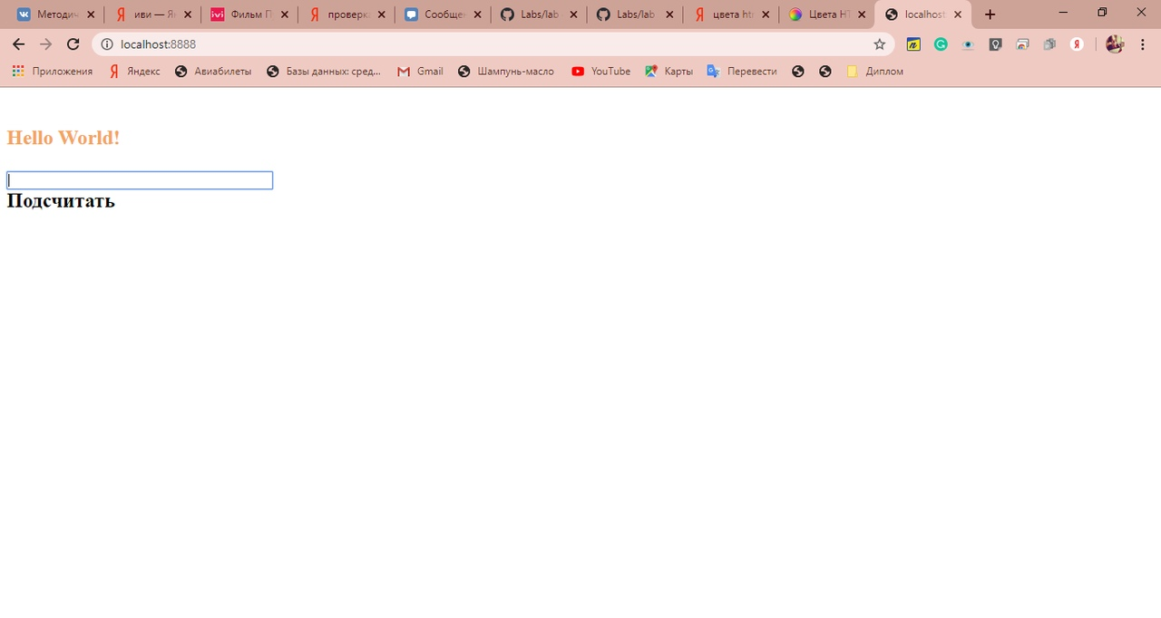

Рисунок 1 – Результат работы

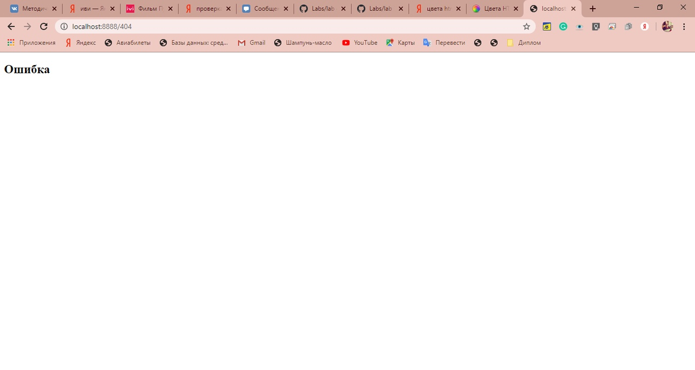

Рисунок 2 – Результат работы

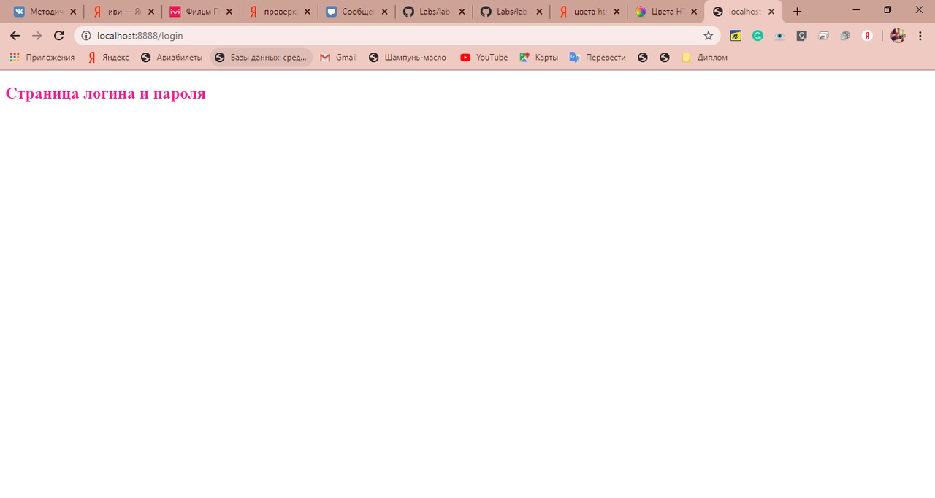

Рисунок 3 – Результат работы

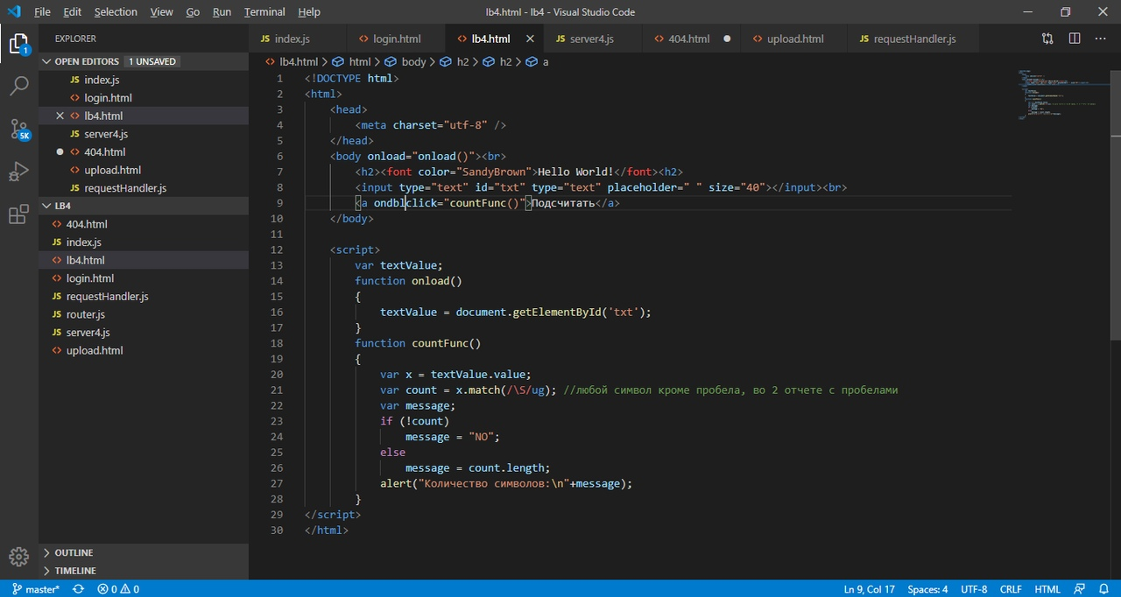

Рисунок 4 – Результат работы

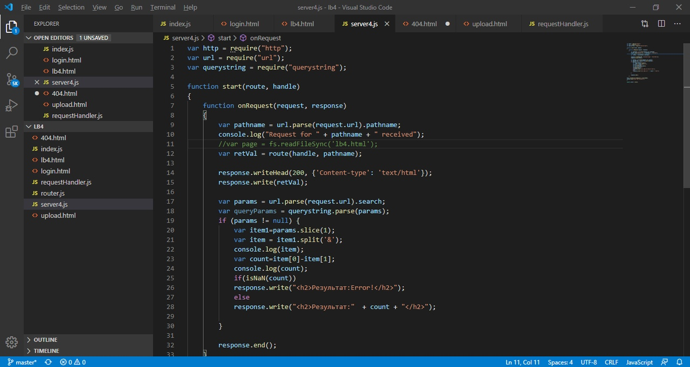

Рисунок 5 – Сервер

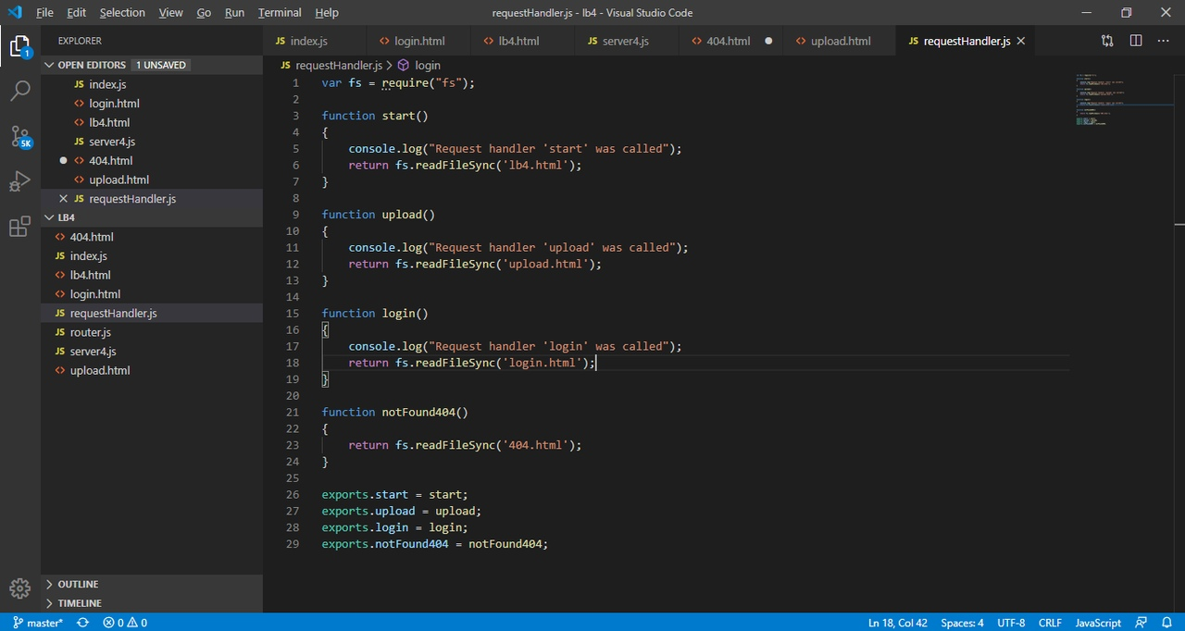Рисунок 6 – Файл requestHandlers.js

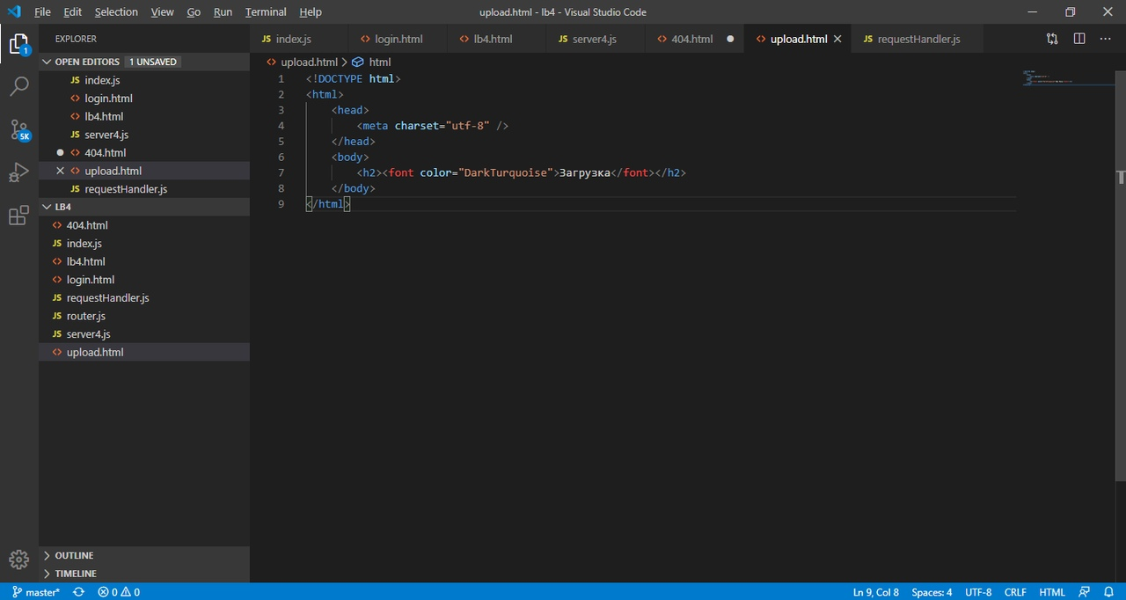

Рисунок 7 –Upload

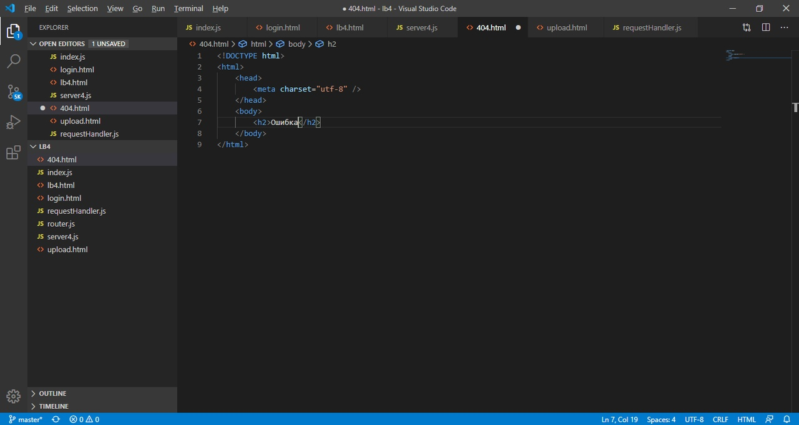

Рисунок 8 – Ошибка 404

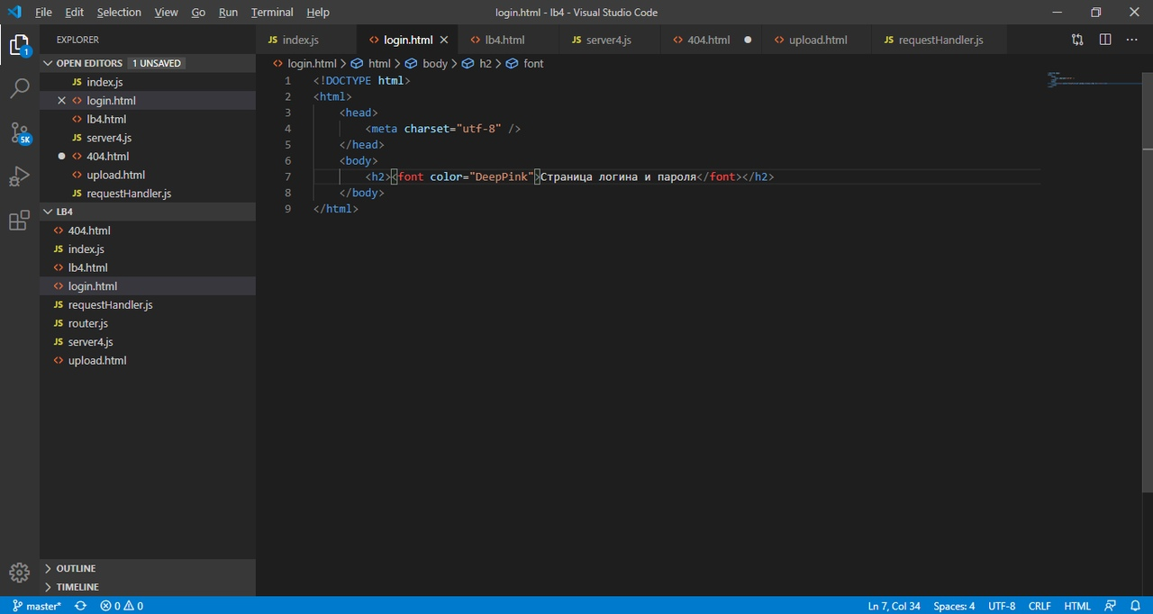

Рисунок 9 – Страница логина и пароля

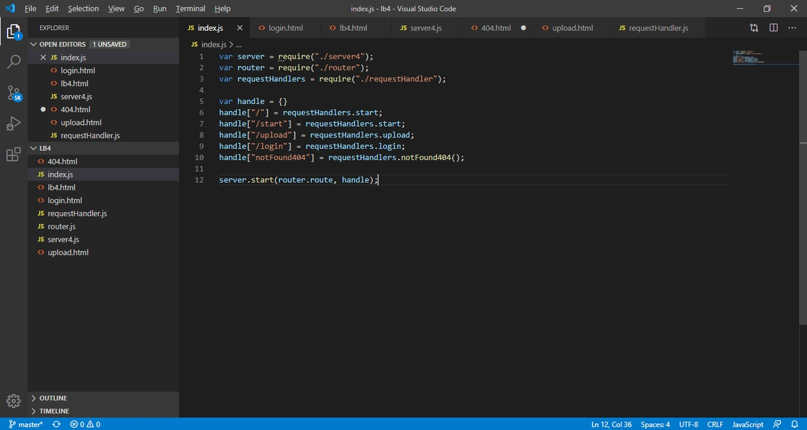

Рисунок 10 – Файл index.js

В обработчиках запросов выводится в консоль сообщение о том, какой обработчик был вызван.

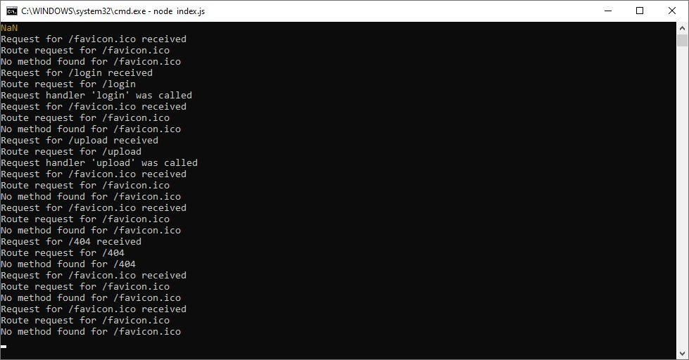

Рисунок 11 – Результат работы

**Вывод**

В ходе выполнения лабораторной работы была выполнена модернизация созданной ранее html-страницы в соответствии с вариантом.